TELNET HACK su META2
Usando msfconsole, moduli auxiliary di scanning e gestione sessione su target, exploit di shell-upgrade meterpreter e infine utilizzando sessione meterpreter.

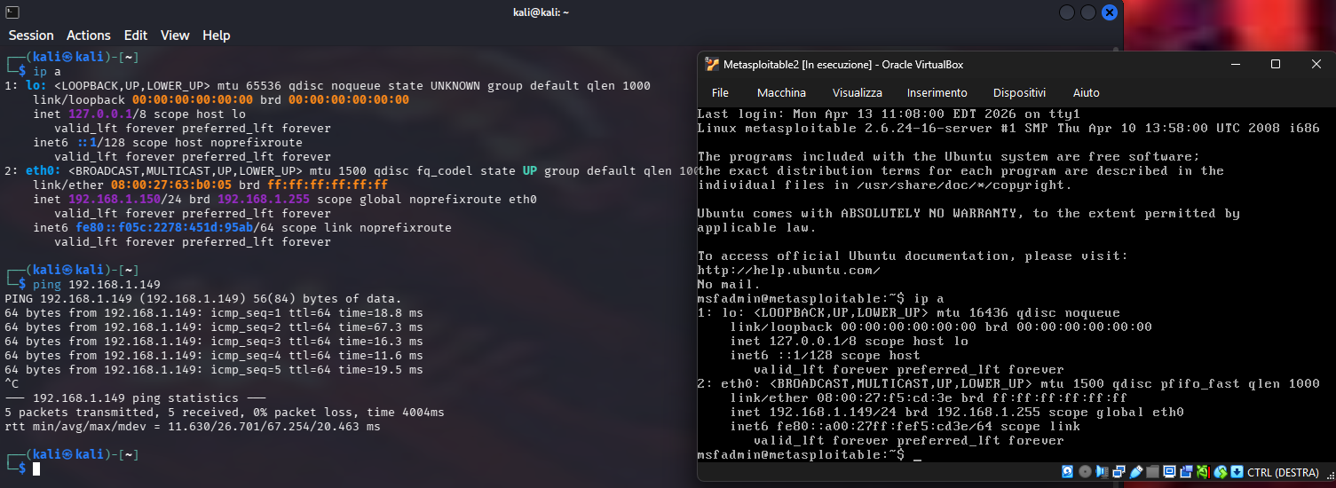
cONNESSIONE ATTACKER-TARGET

telnet version header
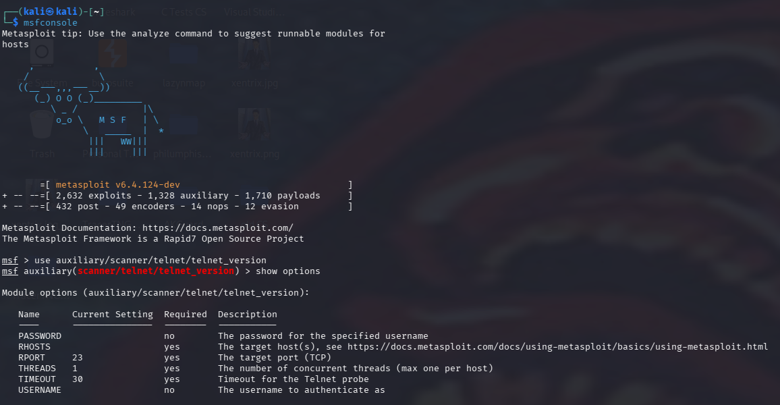
Che in questo caso contiene credenziali di accesso default.

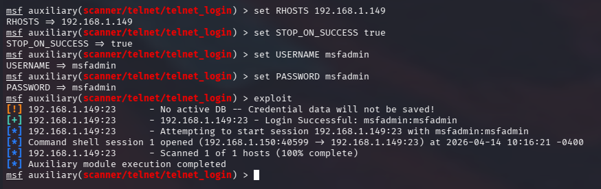

su header specifica come il default credentials per admin siano msfadmin/msfadmin

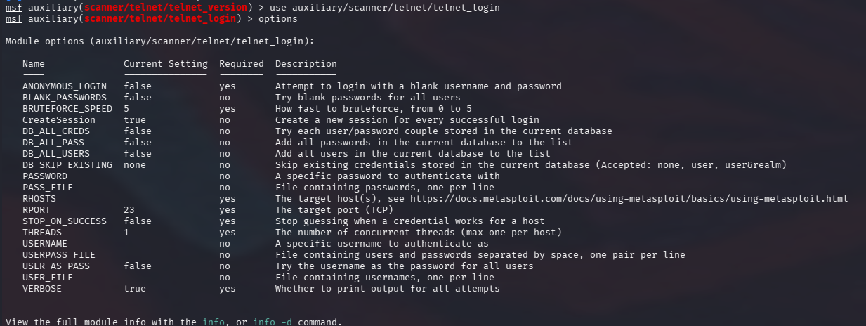
gestisco sessione su target tramite un altro modulo auxiliary



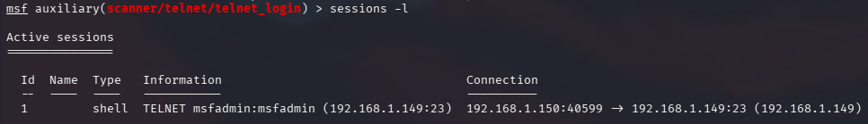

shell upgrade a meterpreter
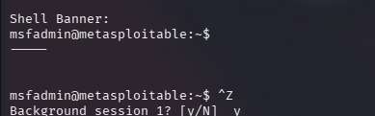
Prima metto sessione 1 in background.
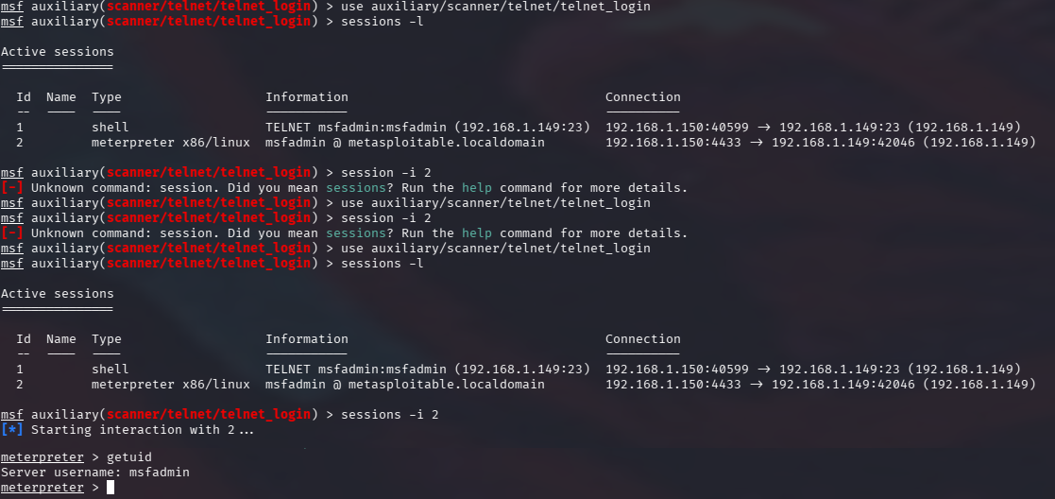
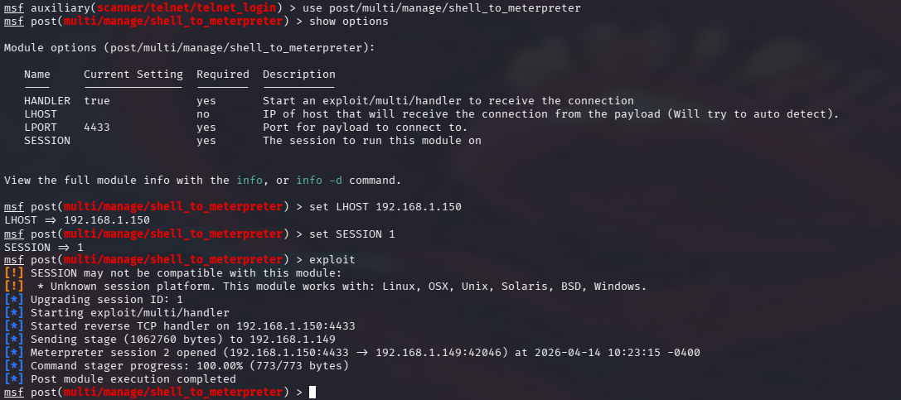
ho ottenuto una shell avanzata su target.

